西南财经大学经济与管理研究院
直博生导师介绍

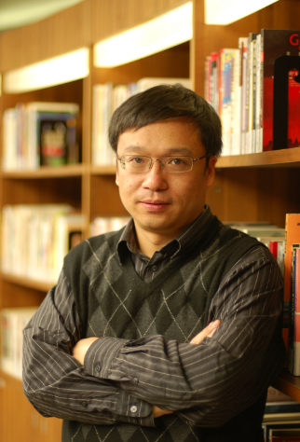
甘犁，经济与管理研究院院长，中国家庭金融调查与研究中心主任，教授、博士生导师。本科毕业于清华大学，获美国加州大学伯克利分校统计学硕士、经济学博士学位，师从诺贝尔经济学奖获得者丹尼尔·麦克法登教授，系美国德州农工大学终身教授，“孙冶方金融创新奖”获得者。甘犁教授是一位有影响力的华人经济学家，他长期从事应用微观经济学和计量经济学等领域的研究，涉及公共经济学、劳动经济学、发展经济学和工业组织等领域，多篇文章发表于国内外顶级学术期刊。由他发起的中国家庭金融调查填补了相关领域的数据空白，推动了微观数据调查研究在中国学术界的蓬勃发展，为促进相关领域学术研究和政策研究做出了重要贡献。
邮箱：ganl@swufe.edu.cn

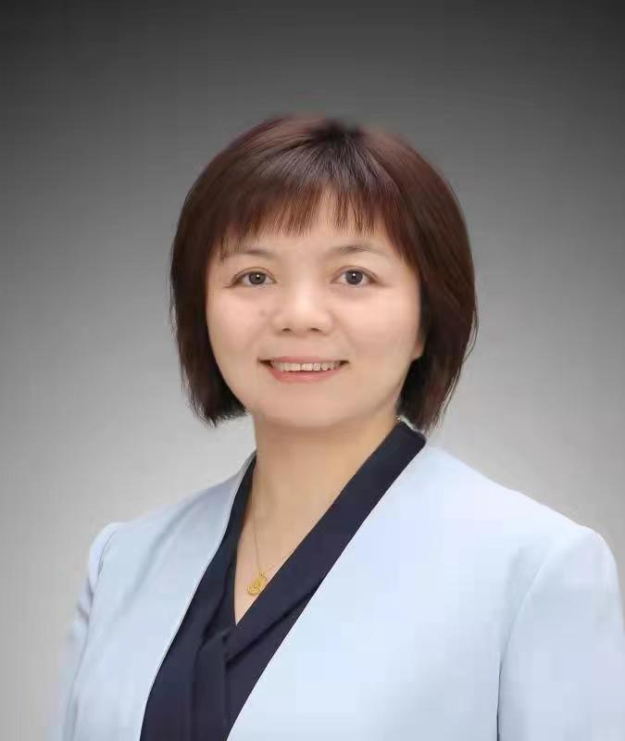
董艳, 经济与管理研究院常务副院长，金融学教授、博士生导师。四川省万人计划——“天府金融英才”，第十三批四川省学术和技术带头人后备人选。主要研究方向为金融市场、银行风险管理与国际投资研究。先后在《经济研究》、《经济学季刊》、《数量经济技术经济研究》、《金融研究》及Journal of Banking and Finance, Econometric Review, Emerging Markets Review, China Economic Review, Pacific-Basin Finance Journal 等多个知名中英文期刊上发表20余篇论文。主持研究国家自然科学基金、教育部等多项科研项目。
邮箱：ydong@swufe.edu.cn

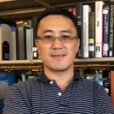
陈晓光，西南财经大学教授、博士生导师、国家自然科学基金优秀青年科学基金获得者。2003年获北京大学学士学位；2006年获中国科学院地理科学与资源研究所硕士学位；2010年获美国伊利诺伊大学香槟分校博士学位。主要从事环境经济学、农业经济学和运筹学领域的理论和应用研究。共发表30余篇中英文学术论文。重要的代表作发表在环境经济学期刊Journal of Environmental Economics and Management（5篇）、农业经济学期刊American Journal of Agricultural Economics（5篇）、交通科学顶尖期刊Transportation Science以及《经济研究》。主持3项国家自然科学基金项目。入选爱思唯尔2020中国高被引学者（理论经济学）。
邮箱：cxg@swufe.edu.cn

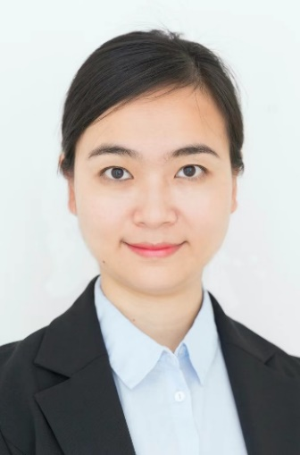

杜茜茜，副教授，金融学博士。本科毕业于中国人民大学，硕士毕业于清华大学，博士毕业于香港科技大学，入选西南财经大学“光华百人计划。研究方向为行为金融，资产定价，金融大数据。论文发表在Journal of Banking and Finance, Economic Modeling等知名期刊上。主持国家自然科学基金（青年）
- 主研国家自然科学基金（面上）一项。
邮箱：duqq@swufe.edu.cn

郭萌萌，西南财经大学教授、博士生导师。2012年毕业于德国柏林洪堡大学，获经济学博士学位。四川省“天府青城计划”天府金融菁英、“中国家庭金融调查和研究学科创新引智基地”核心研究人员、全国专业学位水平评估专家、成都市经济与信息化局项目评估专家、西南财经大学非洲研究中心成员。主要研究方向为环境和金融以及气候和金融等相关领域。目前已在金融研究、Emerging Markets Review，Journal of Sports Economics, Economic Modelling，China Economic Review, Journal of Forecasting等国内外期刊发表论文近20篇。主持国家级课题5项，其中自然科学基金面上项目2项、青年项目1项、教育部人文社会科学研究项目1项和留学基金委项目1项，并作为核心人员参与国家级课题5项。指导的毕业生有6名博士研究生顺利毕业，先任职于山东大学、南京财经大学等高校。
邮箱：gmm@swufe.edu.cn

何欣，研究员，金融学博士。西南财经大学经济与管理研究院副院长，中国家庭金融调查与研究中心副主任。入选四川省天府青城计划“金融菁英”项目、西南财经大学“光华百人计划”。主要研究方向为应用微观，目前的研究主题与家庭金融、乡村振兴、普惠金融有关。 在《经济研究》、《管理世界》、《中国农村经济》、Journal of Business Research等国内外权威期刊发表高质量论文近二十篇。主持国家自然科学基金一项，担任社科基金重大项目子课题负责人一项。
邮箱：hexin@swufe.edu.cn

路晓蒙，中国家庭金融调查与研究中心副研究员、博士生导师、四川省“天府青城计划”青年拔尖人才。研究领域为家庭金融、个人投资行为。在《管理世界》《金融研究》《统计研究》《财经科学》《经济与管理研究》《南方经济》《Finance Research Letters 》《 Accounting & Finance 》 《 Economic Modelling 》《 Emerging Markets Review 》《Pacific-Basin Finance Journal》《International Review of Economics & Finance》《Journal of Consumer Affairs》《Journal of the Asia Pacific Economy》等国内外权威期刊上发表论文30余篇，主持或参与多项国家级、省部级课题。她长期参与中国家庭金融调查并使用该微观数据进行中国问题研究，推动了微观数据调查研究在中国学术界的蓬勃发展，为促进相关领域学术研究和政策研究做出了重要贡献。
邮箱：luxiaomeng@swufe.edu.cn

牛耕，西南财经大学经济与管理研究院教授、博士生导师、金融风险管理师（FRM）、四川省“天府青城计划”青年拔尖人才。博士毕业于荷兰蒂尔堡大学。研究领域为家庭金融、数字经济、创新创业和公共经济等。在《世界经济》、《财贸经济》、Journal of Banking & Finance, Journal of Economic Behavior & Organization, Journal of Business Finance & Accounting 和 Demography 等中英文知名期刊发表论文20余篇，主持或参与多项国家级、省部级课题，曾获四川省第十七次社会科学优秀成果奖二等奖和第七届香樟经济学优秀论文奖等荣誉。
邮箱：g.niu@swufe.edu.cn

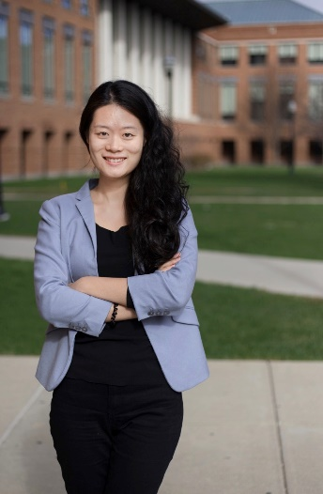
潘梦阳，西南财经大学经济与管理研究院长聘副教授，博士生导师，西南财经大学大数据研究中心顾问专家, 宜宾发展集团产融智库专家。上海大学金融学学士，美国爱荷华州立大学MBA硕士，美国俄亥俄州立大学管理学博士。
潘梦阳长期从事于创新管理和中小企业管理研究，相关成果发表在Production and Operations Management(属于达拉斯商学院顶级UTD24种期刊和金融时报顶级FT50期刊之一)、Journal of Business Research、International Journal of Logistics Management等权威学术期刊，在运营管理领域顶级学术组织Decision Science Institute担任中国分会创始发起委员，多次在管理学领域顶级学术会议Informs、AOM、POMS、DSI等担任平行会议主席并受邀做学术宣讲，并在Production and Operations Management, R&D management, International Journal of Logistics等管理学领域知名期刊担任审稿人。
邮箱：panmy@swufe.edu.cn

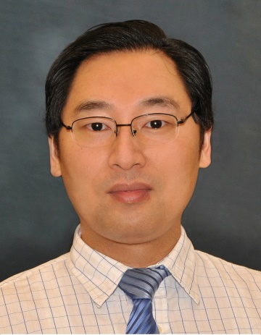
吴季，教授，博士生导师。2008年于美国德雷克赛尔大学获得经济学博士学位。2008-2012年于美国宾州州立大学哈里斯堡分校商学院担任助理教授，2013年加入西南财经大学经济与管理研究院。主要研究方向为：银行学，国际金融，开放经济体宏观经济学。在Journal of Banking and Finance, Journal of International Money and Finance, Journal of Financial Stability, Journal of international financial markets, institutions and money等国际金融和经济学期刊上发表论文20余篇。主持国家自科基金、教育部人文社科项目等多项科研项目。多次获得西南财经大学“优秀教师”、“我心目中的好老师”等荣誉。
邮箱：wuji@swufe.edu.cn

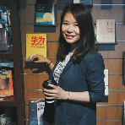
许冰，教授，经济学博士，2010年毕业于美国乔治亚大学。西南财经大学光华杰出学者计划“青年杰出教授”，入选四川省天府青城计划“金融菁英”项目。主要研究方向为应用微观，主要研究方法为结合理论模型和实证分析。目前研究的题目与教育竞争，国际移民，人口发展和家庭金融相关。文章曾发表在Journal of Economics Behavior and Organization, Public Choice, Demographic Research , 《经济研究》等国内外知名期刊上。主持国家自然科学基金三项，包括外国优秀青年基金项目。。
邮箱：xubing@swufe.edu.cn

张大永，毕业于英国伯明翰大学，现任西南财经大学经济与管理研究院教授，博士生导师，国家社会科学基金重大项目首席专家，主持两项国家自然科学基金。主要研究方向为能源金融、气候金融、能源经济学、金融市场、银行与风险管理等，在国内外学术期刊上发表论文一百余篇。现担任Journal of Climate Finance主编；Finance Research Letters高级编辑；International Review of Financial Analysis 和 International Review of Economics and Finance副主编。国际能源转型研究会（International Society for Energy Transition Studies）执委会副理事长；中国优选法统筹法与经济数学研究会气候金融研究分会理事长；中国优选法统筹法与经济数学研究会低碳发展管理专业委员会常务理事；中国能源环境与气候变化论坛理事。2020-2022年Elsevier中国高被引学者（应用经济学）；2021-2022科睿唯安全球高被引学者。
邮箱：dzhang@swufe.edu.cn

